Rancang Bangun Aplikasi dan Web Service Pengkajian Luka Kronis Khususnya Modul Pengolahan Citra Berbasis Android

Salsa Rahmadati1, Muhammad Eka Suryana2, Ratna Aryani3 *Program Studi Ilmu Komputer, Fakultas Matematika dan Ilmu Pengetahuan Alam Universitas Negeri Jakarta,   
Jakarta Timur, Indonesia*salsarahamdati@gmail.com1, eka-suryana@unj.ac.id2

*Abstrak*— Pada umumnya, pengkajian luka masih dilakukan secara konvensional dengan cara pengarsipan atau catatan kertas. Selain itu, penelitian sebelumnya memiliki kekurangan data ground truth anotasi luka kronis untuk diuji. Sehingga, diperlukannya aplikasi yang dapat mengarsipkan data pengkajian luka secara digital serta dapat menganotasi luka kronis yang akan digunakan sebagai ground truth. Adapun Penelitian ini bertujuan untuk merancang aplikasi pengkajian luka kronis dengan modul pengolahan citra berbasis Android. Jenis Penelitian ini adalah Pengembangan/Research and Development. Data diambil dari hasil wawancara dengan dosen Politeknik Kesehatan Jakarta dan studi literatur dengan membaca jurnal-jurnal yang terkait dengan topik penelitian. Data kajian yang digunakan dalam penelitian ini terfokus pada kategori kajian luka yang memiliki data gambar seperti ukuran luka, tepi luka, dan epitalisasi luka. Hasil Penelitian menunjukan bahwa pada User Acceptance Test dengan metode Black Box yang dilakukan terhadap internal developer dan perawat, didapatkan hasil penelitian: (1) Terciptanya prototipe aplikasi pengkajian luka kronis versi pertama; (2) Terimplementasikannya Web Service yang berfungsi sebagai Back-End; (3) Aplikasi berjalan dengan baik dan lulus uji fungsional. Namun, masih ada fitur yang belum sesuai dengan kebutuhan perawat dan belum siap untuk tahap pengujian lebih lanjut terhadap lebih dari satu perawat.

***Kata Kunci*— Aplikasi, Web-service, Pengkajian, Luka Kronis, Pengolahan Citra**

# Pendahuluan

Luka kronis ialah klasifikasi luka berdasarkan lama penyembuhan, yaitu jenis luka yang belum memiliki tanda-tanda akan sembuh dengan rentang waktu lebih dari 4-6 minggu [8]. Jika perawatan yang digunakan tidak efektif, luka kronis bisa saja memerlukan waktu yang lebih lama untuk sembuh, oleh sebab itu pengkajian luka yang komprehensif harus dilakukan. Pengkajian luka memiliki beberapa manfaat yaitu untuk mengawasi perbaikan pada luka, menetapkan goal setting dan menjadi dasar pemberian balutan luka yang tepat [5].

Berdasarkan hasil wawancara dengan Ns. Ratna Aryani, M.Kep., Dosen Politeknik Negeri Jakarta I, pengkajian luka dilakukan pada saat awal pengecekan kondisi luka dan saat penggantian balutan luka. Adapun tahapan pengkajian luka dimulai dari membuka balutan luka, pencucian luka, dan dilanjutkan dengan proses pengkajian. Salah satu instrumen yang digunakan untuk melakukan pengkajian luka adalah Bates-Jensen Wound Assesment Tools (BWAT). Pada instrumen pengkajian luka, BWAT terdapat tiga belas kategori penilaian beberapa diantaranya adalah ukuran luka, tepi luka, jumlah eksudat dan epitalisasi. Saat ini pencatatan data pengkajian luka masih dilakukan dan disimpan secara konvensional pada arsip atau catatan kertas. Oleh karena itu, peneliti menyarankan untuk mengembangkan digitalisasi dalam pencatatan data pengkajian luka.

Menurut penelitian yang dilakukan oleh Dienillah & Dewi [3] tentang upaya penyelamatan informasi melalui proses digitalisasi arsip akta kelahiran di dinas kependudukan dan pencatatan sipil kota, menjelaskan bahwa digitalisasi arsip atau catatan kertas dilakukan untuk mengamankan, melestarikan, dan mencegah terjadinya kerusakan data, sehingga dapat digunakan di masa mendatang. Selain itu, digitalisasi arsip juga memberikan kemudahan akses, data, kontrol dokumen, dan penyimpanan yang terorganisir [15].

Pada payung penelitian yang sama, medical imaging, telah dilakukan penelitian tentang Pengaruh Penggunaan Color Model LAB dalam Kalibrasi Warna Luka Menggunakan Metode Segmentasi K- Means dan Mean Shift, oleh Khairunnisa, Aprilia [9] dan penelitian tentang Deteksi Keliling Luka Menggunakan Active Contour yang dilakukan oleh Muhammad Rizki [14]. Kedua penelitian tersebut merupakan penelitian berdasarkan dua kategori pengkajian luka yaitu warna luka dan tepi luka, algoritma yang dikembangkan pada penelitian tersebut direncanakan akan terintegrasi dalam satu aplikasi. Adapun hambatan yang terdapat pada penelitian tersebut antara lain: (1) tidak terdapat big data ground truth warna luka dan tepi luka oleh perawat, dimana jika terdapat ground truth maka tingkat akurasi dan ketahanan algoritma dapat diuji [7]; (2) Berdasarkan hasil wawancara, perawat tidak mungkin untuk memberikan anotasi warna luka sehingga data ground truth warna tidak bisa didapatkan, namun anotasi tepi luka memungkinkan untuk dilakukan.

Berdasarkan uraian di atas, dapat dianalisis bahwa dibutuhkannya aplikasi untuk mengarsipkan data pengkajian luka secara digital, serta dibutuhkannya data ground truth untuk meningkatkan ketepatan deteksi luka, warna luka ataupun kategori deteksi citra lainnya. Oleh karena itu, penelitian yang dilakukan bertujuan untuk membuat aplikasi pengkajian luka kronis berbasis Android yang akan terfokus pada modul pengolahan citra. Aplikasi tersebut diharapkan dapat membantu pengumpulan data ground truth, dan menjaga data pengkajian luka kronis agar tidak mudah rusak serta dapat dimanfaatkan sebagai bahan penelitian selanjutnya.

# KAJIAN PUSTAKA

## Pengkajian Luka

Dalam upaya untuk mendukung proses penyembuhan luka, perawat harus mampu memilih balutan yang tepat. Pengkajian luka menjadi dasar yang diterapkan dalam pemilihan balutan luka yang baik dan benar. Oleh karena itu, perlakuan dengan sistematis dan komperehensif diperlukan untuk pengkajian luka. Informasi yang penting mengenai pasien dan luka, penentuan program perawatan luka yang akan diberikan, dan evaluasi keberhasilan perawat juga bisa didapatkan dari pelaksanaan pengkajian luka.

Bates-Jensen Wound Assessment Tool (BWAT) merupakan salah satu instrumen skalar pengkajian luka yang dikembangkan dan dipakai untuk mempelajari keadaan luka yang kronis pada luka tekan. Nilai yang diperoleh dari skalar ini menjelaskan status keparahan luka [1]. BWAT memiliki tiga belas kategori pengkajian luka yang mempunyai skala 1-60. Apabila semakin besar nilainya, maka semakin parah kondisi lukanya.

## Pengantar Android

Open Handset Alliance, anak perusahaan Google, membentuk dan mengembangkan suatu sistem operasi open source dengan basis Linux yang dikenal dengan istilah Android. Karena sifatnya yang open source, pertumbuhan penelitian yang dilakukan dengan sistem operasi Android sangat pesat [10]. Pada tahun 2017 jumlah aplikasi Android pada Google Play Store mencapai 3,7 juta aplikasi [19], dan menjadikan Android sebagai salah satu pemimpin pasar mobile.

## Flask

Flask merupakan web framework yang didasari oleh bahasa pemrograman Python. Web framework merupakan koleksi dari modul dan packages yang memungkinkan pengembang untuk membuat aplikasi web atau web service tanpa harus membuat detail-detail dasar seperti protokol, soket, atau manajemen proses.Format Teks

## MongoDB

MongoDB merupakan basis data yang menerapkan konsep Not Only SQL (NoSQL) yang menyimpan data berorientasikan dokumen. NoSQL tidak memiliki sistem tabular dan mempunyai penyimpanan yang berbeda dari tabel relasional. Database dengan konsep NoSQL memungkinkan pengembang untuk menyimpan struktur data dalam jumlah besar dan memberikan fleksibilitas kepada mereka.

## Scrum

Scrum adalah struktur kerja yang dapat digunakan dalam pengembangan produk. Scrum pertama kali diumumkan oleh Ken Schwaber pada tahun 1995 di konferensi Austin, namun fondasi daripada metode Scrum sudah ada sejak tahun 1980 [11]. Scrum dibuat berdasarkan empirisme yang dicapai dengan beberapa kualitas. Berdasarkan hasil survei dari literatur, kualitas yang membangun empirisme Scrum adalah kejelasan dari setiap proses, inspeksi untuk mendeteksi masalah dan adaptasi terhadap perubahan [13].

## Unified Modelling Language (UML)

Unified Modelling Language (UML) merupakan bahasa dasar untuk memvisualisasikan, mendokumentasikan serta mendesain sistem perangkat lunak [2]. UML adalah metode yang ada pada proses mengembangkan sistem berorientasi objek yang juga adalah alat pendukung untuk pergembangan sistem [17].

## Unit Testing

Unit testing merupakan salah satu tipe pengujian perangkat lunak dimana setiap fungsi atau komponen dari perangkat lunak diuji. Menurut Rosa dan Shalahuddin [16], “Unit testing berfokus pada pengujian unit terkecil (komponen perangkat lunak atau modul) dari desain perangkat lunak. Semua fungsi pada perangkat lunak diuji untuk memastikan bahwa input dan output unit sesuai dengan yang diinginkan”.

Proses unit testing memastikan fungsi-fungsi pada aplikasi yang telah dikembangkan peneliti memenuhi persyaratan, dapat berjalan dengan baik, dan memiliki input serta output sesuai yang diinginkan. Berdasarkan definisi di atas dapat disimpulkan bahwa unit testing merupakan salah satu tipe pengujian fungsi atau unit pada perangkat lunak untuk memastikan apakah perangkat lunak mampu untuk menghasilkan input dan output sesuai dengan spesifikasi yang telah ditentukan.

## User Acceptance Test (UAT)

UAT adalah pengujian pada akhir proses yang dilakukan oleh pengguna pada sebuah sistem untuk memastikan fungsi-fungsi yang terdapat pada sistem tersebut telah berjalan dengan baik dan sesuai dengan kebutuhan pengguna.

.

# METODOLOGI PENELITIAN

Penelitian yang dilakukan oleh penulis akan menghasilkan produk tertentu dan akan dilakukan pengujian keefektifannya [12]. Menurut Suhadi Ibnu [12], penelitian pengembangan bertujuan untuk menghasilkan suatu produk baik itu software ataupun hardware melalui prosedur yang umumnya dimulai dengan menganalisis kebutuhan, kemudian lanjut ke proses pengembangan, dan diakhiri dengan evaluasi.

Berdasarkan pengertian tersebut, penelitian yang akan dilaksanakan oleh penulis masuk ke dalam jenis Penelitian dan Pengembangan/Research and Development. Tahapan penelitian yang akan dilaksanakan penulis dalam perancangan aplikasi dapat dilihat pada Gambar 1.

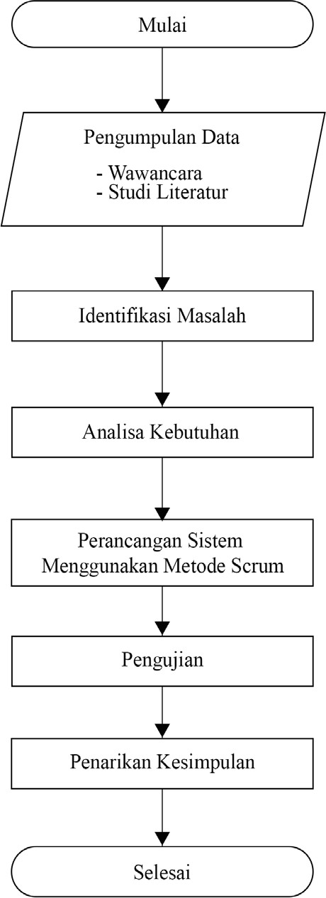Gambar. 1. Tahapan Penelitian

## Pengumpulan Data

Data diambil dari hasil wawancara dengan dosen Politeknik Kesehatan Jakarta I, Ns. Ratna Aryani, M.Kep., yang sekaligus merupakan klien dari penelitian ini. Selain itu, dilakukan studi literatur dengan membaca jurnal-jurnal yang terkait dengan topik penelitian.

## Identifikasi Masalah

Dari hasil pengumpulan data, kemudian diindetifikasi masalah-masalah yang ada.

## Analisis Kebutuhan

Berdasarkan wawancara dengan perawat, prioritas fitur pada aplikasi pengkajian luka kronis berbasis Android terfokus pada kategori kajian luka yang memiliki data gambar seperti ukuran luka, tepi luka, dan epitalisasi luka. Skalar kategori diambil berdasarkan instrumen pengkajian luka BWAT (Bates-Jensen Wound Assessment Tool).

## Perancangan Sistem Menggunakan Scrum

Aplikasi yang akan dibuat pada penelitian ini dikembangkan dengan metode Scrum. Tahapan ini dilakukan setelah dilakukannya tahapan analisis kebutuhan.

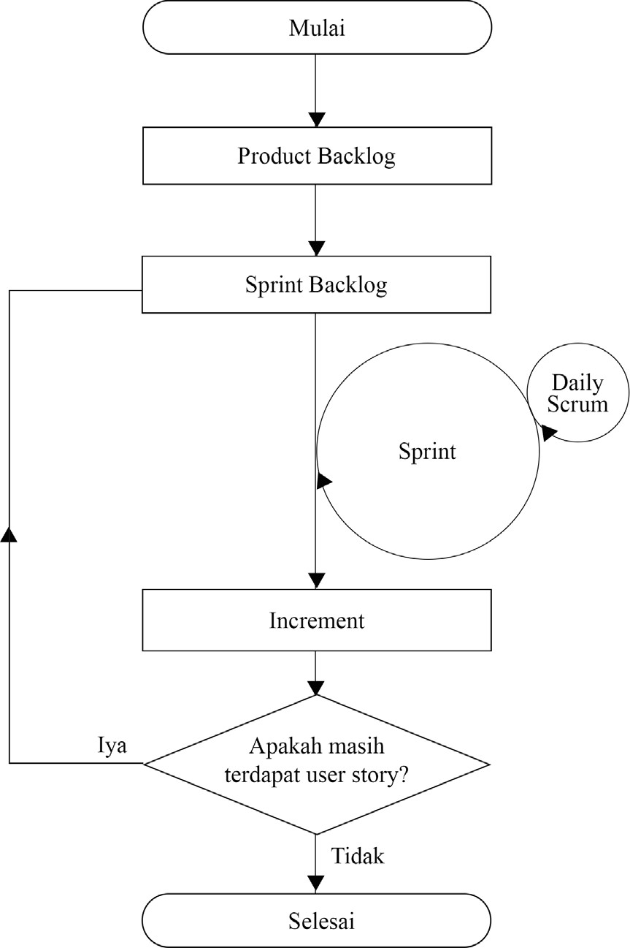

Gambar. 2.Tahapan Scrum

### Product Backlog: Tahap ini bertujuan untuk menerjemahkan seluruh fitur yang akan dibuat pada aplikasi. Fitur-fitur ini dibuat berdasarkan kebutuhan pengguna.

TABEL I  
Product Backlog

| **No.** | User Story | Priority | Sprint No. |
| --- | --- | --- | --- |
| 1 | Konfigurasi Server | High | 1 |
| 2 | Konfigurasi Database | High | 1 |
| 3 | Membuat akun | Medium | 1 |
| 4 | Masuk ke akun yang sudah dibuat | Medium | 1 |
| 5 | Menambah pasien dan memilih pasien | High | 2 |
| 6 | Manajemen fotografi luka | High | 3-4 |
| 7 | Melakukan penambahan pengkajian luka | High | 4 |
| 8 | Menganotasi tepi luka dan menganotasi orientasi luka | High | 4-6 |
| 9 | Mengunggah luka kronis yang akan dikaji | Medium | 5 |
| 10 | Mengarsir warna luka | High | 7 |
| 11 | Galeri luka kronis semua pasien | High | 8 |
| 12 | Unduh dataset luka milik user tersebut | High | 8 |
| 13 | Melihat histori kajian pasien dan status luka pasien | Medium | 8 |
| 14 | Melihat detail profil akun perawat atau pengguna | Low | 8 |
| 15 | Keluar dari akun | Low | 8 |
| 16 | Mencatat log activity user | Low | 9 |

### Sprint Backlog: Sprint Backlog merupakan tahapan sebelum sprint dimulai, di dalamnya terdapat daftar pekerjaan yang keputusannya diambil dari Product Backlog.

### Sprint: Setelah dilakukan perencanaan pada Sprint Backlog, maka pengerjaan sprint sudah dapat dimulai dan harus mengikuti jadwal pengerjaan yang telah disepakati bersama tim. Dalam penelitian ini, interval sprint yang digunakan adalah dua minggu.

### Deploy: Aplikasi akan di Deploy setelah seluruh pekerjaan sprint yang telah direncanakan pada sprint backlog selesai. Setelah aplikasi telah di deploy kemudian dilakukan pengujian aplikasi dengan menggunakan unit testing dan User Acceptance Test (UAT).

## Pengujian

Tahap ini dilakukan uji aplikasi pengkajian luka kronis khususnya modul pengolahan citra menggunakan dua jenis pengujian yaitu *unit testing* dan User Acceptance Test (UAT).

# HASIL DAN PEMBAHASAN

*Web Service* beserta Aplikasi pengkajian luka kronis berbasis Android khususnya modul pengolahan citra, dirancang dengan menggunakan metode *Scrum*. Pada metode *Scrum*, proses pengembangan sistem dilakukan secara bertahap yang disebut dengan *Sprint*. Pada penelitian ini terdapat sembilan *Sprint* dimana satu putaran *Sprint* memiliki durasi selama dua minggu.

## Implementasi Scrum

Tahapan selanjutnya adalah implementasi scrum. Dalam tahapan ini dilaksanakan Sprint sejumlah 9 iterasi. Pada tiap Sprint terdapat Sprint Backlog yang disusun berdasarkan Product Backlog. Berikut adalah tabel Sprint yang berjumlah 9 iterasi:

TABEL II  
Sprint-1

| **No.** | Story | Status |
| --- | --- | --- |
| 1. | Konfigurasi Server | Selesai |
| 2. | Konfigurasi Database | Selesai |
| 3. | Dapat Membuat Akun | Selesai |
| 4. | Dapat masuk ke akun yang sudah saya buat | Selesai |

TABEL III  
SPRINT-2

|  |  |  |  |
| --- | --- | --- | --- |
| **No.** | Story | Task | Status |
| 1 | Menambah pasien dan memilih pasien | Membuat mockup tampilan beranda dari aplikasi | Selesai |
|  |  | Membuat mockup tampilan penambahan pasien | Selesai |
|  |  | Membuat mockup tampilan daftar pasien | Selesai |
|  |  | Membuat mockup tampilan detail pasien | Selesai |
|  |  | Membuat desain database pasien | Selesai |
|  |  | Membuat routing table pasien | Selesai |
|  |  | Membuat REST API di Flask terkait data pasien sesuai dengan routing table | Selesai |
|  |  | Implementasi tampilan layout pada Android | Selesai |
|  |  | Implementasi logic untuk pemanggilan REST API penambahan pasien baru | Selesai |
|  |  | Implementasi logic untuk pemanggilan REST API menampilkan daftar pasien | Selesai |
|  |  | Implementasi logic untuk pemanggilan REST API menampilkan detail pasien | Selesai |

TABEL IV  
SPRINT-3

| **No.** | Story | Task | Status |
| --- | --- | --- | --- |
| 1 | Manajemen fotografi luka | Membuat tampilan UI tombol Kamera | Selesai |
|  |  | Implementasi fungsi UI tombol Kamera untuk mengambil gambar luka melalui kamera | Selesai |
|  |  | Membuat desain database image | Selesai |
|  |  | Implementasi database image | Selesai |
|  |  | Membuat routing table | Selesai |
|  |  | Membuat REST API untuk menyimpan image ke server | Selesai |
|  |  | Membuat REST API untuk menampilkan image | Selesai |
|  |  | Menampilkan gambar luka yang telah diambil melalui kamera pada ImageView | Selesai |
|  |  | Membuat mockup tampilan galeri foto luka pada 1 pasien | Selesai |
|  |  | Menghapus gambar luka (menu integrasi ke view dan galeri) | Next Sprint |
|  |  | Galeri foto luka (secara umum untuk 1 pasien) | Next Sprint |
|  |  | Menyimpan gambar luka ke server | Next Sprint |

TABEL V  
SPRINT-4

| **No.** | Story | Task | Status |
| --- | --- | --- | --- |
| 1 | Manajemen fotografi luka | Implementasi layout tampilan galeri foto luka pada 1 pasien pada XML | Selesai |
|  |  | Menghapus gambar luka | Next Sprint |
|  |  | Implementasi fungsi untuk enyimpan foto luka yang telah diambil melalui kamera ke server | Next Sprint |
|  |  | Implementasi bagian load view image dari galeri pasien | Selesai |
| 2 | Melakukan penambahan pengkajian luka | Membuat mockup layout UI penambahan data pengkajian luka pada 1 pasien pada XML | Selesai |
|  |  | Pembuatan desain database data kajian luka | Selesai |
|  |  | Pembuatan database data kajian luka dengan flask | Selesai |
|  |  | Pembuatan table routing | Selesai |
|  |  | Membuat REST API untuk menambahkan kajian luka | Selesai |
|  |  | Implementasi fungsi item kajian | Next Sprint |
|  |  | memanggil webservice untuk menyimpan data | Next Sprint |
| 3 | Menganotasi pusat luka dan ditarik diameter ke tepi luka, diameter major dan minor | Membuat Mockup | Next Sprint |
|  |  | Cari API untuk draw path untuk anotasi stroke, sama yang titik titik | Next Sprint |

TABEL VI  
SPRINT-5

| **No.** | Story | Task | Status |
| --- | --- | --- | --- |
| 1 | Manajemen fotografi luka | Implementasi fungsi untuk menyimpan foto luka yang telah diambil melalui kamera ke server | Selesai |
|  |  | Implementasi fungsi untuk menghapus foto luka pada Android | Selesai |
| 2 | Melakukan penambahan pengkajian luka | Implementasi fungsi input kajian Size luka | Selesai |
|  |  | Implementasi fungsi input kajian Edges luka | Selesai |
|  |  | Implementasi fungsi input kajian Necrotic Type luka | Selesai |
|  |  | Implementasi fungsi input kajian Necrotic Amount luka | Selesai |
|  |  | Implementasi fungsi input kajian Skin Color Surrounding Wound luka | Selesai |
|  |  | Implementasi fungsi input kajian Granulation Tissue luka | Selesai |
|  |  | Implementasi fungsi input kajian Epithelization luka | Selesai |
|  |  | Menyimpan data kajian yang telah di-input ke server | Selesai |
| 3 | Menganotasi pusat luka dan ditarik diameter ke tepi luka, diameter major dan minor | Membuat mockup tampilan anotasi diameter luka | Selesai |

TABEL VII  
SPRINT-6

| **No.** | Story | Task | Status |
| --- | --- | --- | --- |
| 1 | Menganotasi tepi luka dan menganotasi orientasi luka | Membuat layout anotasi tepi luka pada XML | Selesai |
|  |  | Membuat layout anotasi diameter luka pada XML | Selesai |
|  |  | Membuat flowchart anotasi tepi luka dan anotasi orientasi luka | Next Sprint |
|  |  | Implementasi fungsi anotasi tepi luka | Next Sprint |
|  |  | Implementasi fungsi anotasi diameter luka | Next Sprint |
|  |  | Menyimpan gambar hasil anotasi tepi luka ke storage internal & server | Next Sprint |
|  |  | Menyimpan gambar hasil anotasi diameter luka ke storage internal & server | Next Sprint |

TABEL VIII  
SPRINT-7

| **No.** | Story | Task | Status |
| --- | --- | --- | --- |
| 1 | Menganotasi tepi luka dan menganotasi orientasi luka | Membuat flowchart anotasi tepi luka dan anotasi diameter luka | Selesai |
|  |  | Implementasi fungsi anotasi tepi luka | Selesai |
|  |  | Implementasi fungsi anotasi diameter luka | Selesai |
|  |  | Menyimpan gambar hasil anotasi tepi luka ke storage internal & server | Next Sprint |
|  |  | Menyimpan gambar hasil anotasi orientasi luka ke storage internal & server | Next Sprint |
| 2 | Mengarsir warna luka | Membuat layout arsir warna luka pada XML | Next Sprint |
|  |  | Implementasi fungsi arsir warna luka | Next Sprint |
|  |  | Menyimpan gambar hasil arsir warna luka ke storage internal & server | Next Sprint |
|  |  | Menghapus arsir warna luka ke storage server | Next Sprint |

TABEL IX  
SPRINT-9

| **No.** | Story | Task | Status |
| --- | --- | --- | --- |
| 1 | Menganotasi tepi luka dan menganotasi orientasi luka | Menyimpan gambar hasil anotasi tepi luka ke server | Selesai |
|  |  | Menyimpan gambar hasil anotasi diameter luka ke server | Selesai |
| 2 | Mengarsir warna luka | Membuat layout arsir warna luka pada XML | Selesai |
|  |  | Implementasi fungsi arsir warna luka | Selesai |
|  |  | Menyimpan gambar hasil arsir warna luka ke server | Selesai |
| 3 | Galeri luka kronis semua pasien | Membuat layout Galeri luka kronis semua pasien pada XML | Selesai |
|  |  | Membuat REST untuk menerima semua foto pada database image | Selesai |
|  |  | Menampilkan semua foto luka pada database di layout Galeri luka kronis | Selesai |
| 4 | Unduh dataset luka milik user tersebut | Membuat REST untuk unduh semua foto luka milik satu pasien | Selesai |
| 5 | Melihat histori kajian pasien dan status luka pasien | Membuat Mockup UI tampilan histori kajian pasien | Selesai |
|  |  | Membuat Mockup UI detail / status kajian pasien | Selesai |
|  |  | Implementasi Mockup tampilan histori kajian pasien pada XML | Selesai |
|  |  | Implementasi Mockup tampilan detail/status kajian pasien pada XML | Selesai |
|  |  | Implementasi fungsi untuk pemanggilan REST API data kajian luka pada BackEnd | Selesai |
|  |  | Implementasi fungsi untuk menampilkan histori kajian pasien pada Front-End | Selesai |
|  |  | Implementasi fungsi untuk menampilkan detail kajian pasien pada Front-End | Selesai |
| 6 | Melihat detail profil akun perawat | Membuat Mockup UI detail profil perawat | Selesai |
|  |  | Implementasi Mockup UI detail profil perawat pada XML | Selesai |
|  |  | Implementasi fungsi untuk pemanggilan REST API data perawat | Selesai |
|  |  | Implementasi fungsi untuk menampilkan data perawat pada Front-End | Selesai |
| 7 | Keluar dari akun | Implementasi fungsi log-out | Selesai |
| 8 | Mencarat dan melihat log activity user | Membuat database untuk log activity | Selesai |
|  |  | Membuat routing table untuk log activity | Selesai |
|  |  | Membuat REST API untuk mencatat log activity user | Selesai |
|  |  | Membuat REST API untuk melihat log activity semua user | Selesai |
|  |  | Membuat REST API untuk melihat log activity 1 user berdasarkan id user | Selesai |
|  |  | Membuat REST API untuk menghapus log activity 1 user berdasarkan id user | Selesai |
|  |  | Implementasi fungsi API untuk mencatat log user pada Android | Selesai |

## Hasil Keseluruhan Sprint

Dari 9 iterasi Sprint yang telah dijalankan, dihasilkan 13 fitur yang dapat digunakan oleh perawat dan *web service berbasis* Flask. Berikut adalah gambar dari setiap fitur. halaman yang telah dihasilkan serta tabel *routing* penggunaan web service:

Gambar. 3. Tampilan Halaman Awal

Gambar. 4. Tampilan Fitur Buat Akun

Gambar. 5. Tampilan Fitur Sign In

Gambar. 6. Tampilan Fitur Sign In

Gambar. 7. Tampilan Halaman Utama

Gambar. 8. Tampilan Daftar Pasien

Gambar. 9. Tampilan Detail Pasien

Gambar. 10. Fitur Tambah Pasien Baru

Gambar. 11. Fitur Lihat Histori Kajian

Gambar. 12. Fitur Galeri Luka Pasien

Gambar. 13. Fitur Ambil Foto Luka Pasien

Gambar. 14. Fitur Anotasi Tepi Luka Kronis

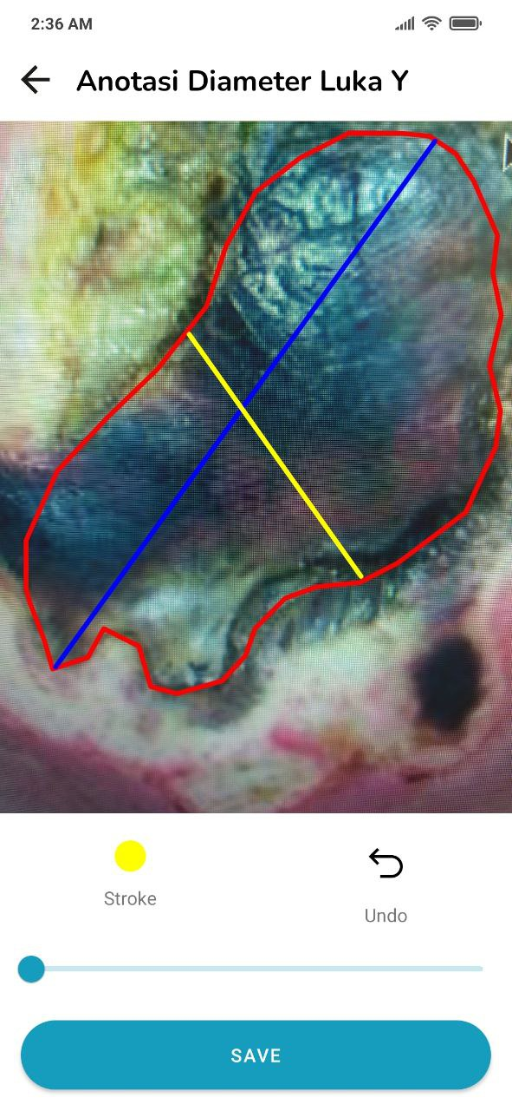

Gambar. 15. Fitur Anotasi Diameter Luka Kronis

Gambar. 16. Fitur Input Data Kajian Luka Kronis

Gambar. 17. Melihat Detail Kajian Luka Kronis

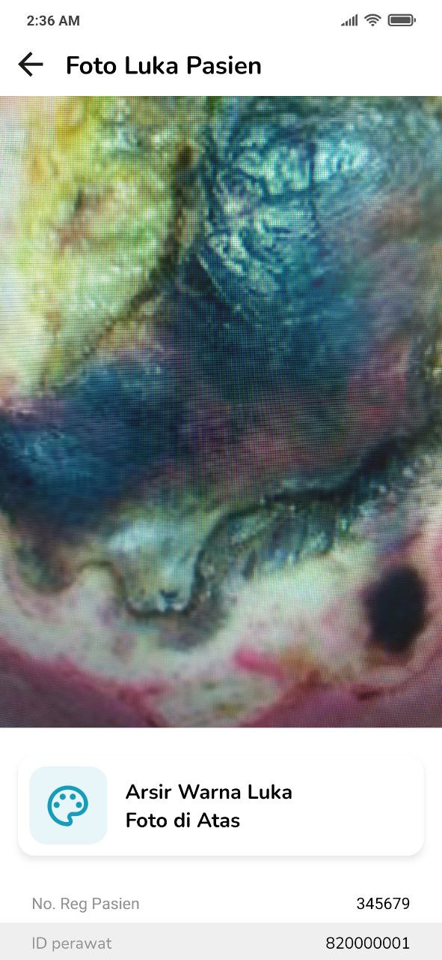

Gambar. 18.Melihat Detail Foto Luka Kronis

Gambar. 19. Mengarsir Warna Foto Luka Kronis

Gambar. 20. Melihat Profil Perawat

Gambar. 21. Memperbaharui Profil Perawat

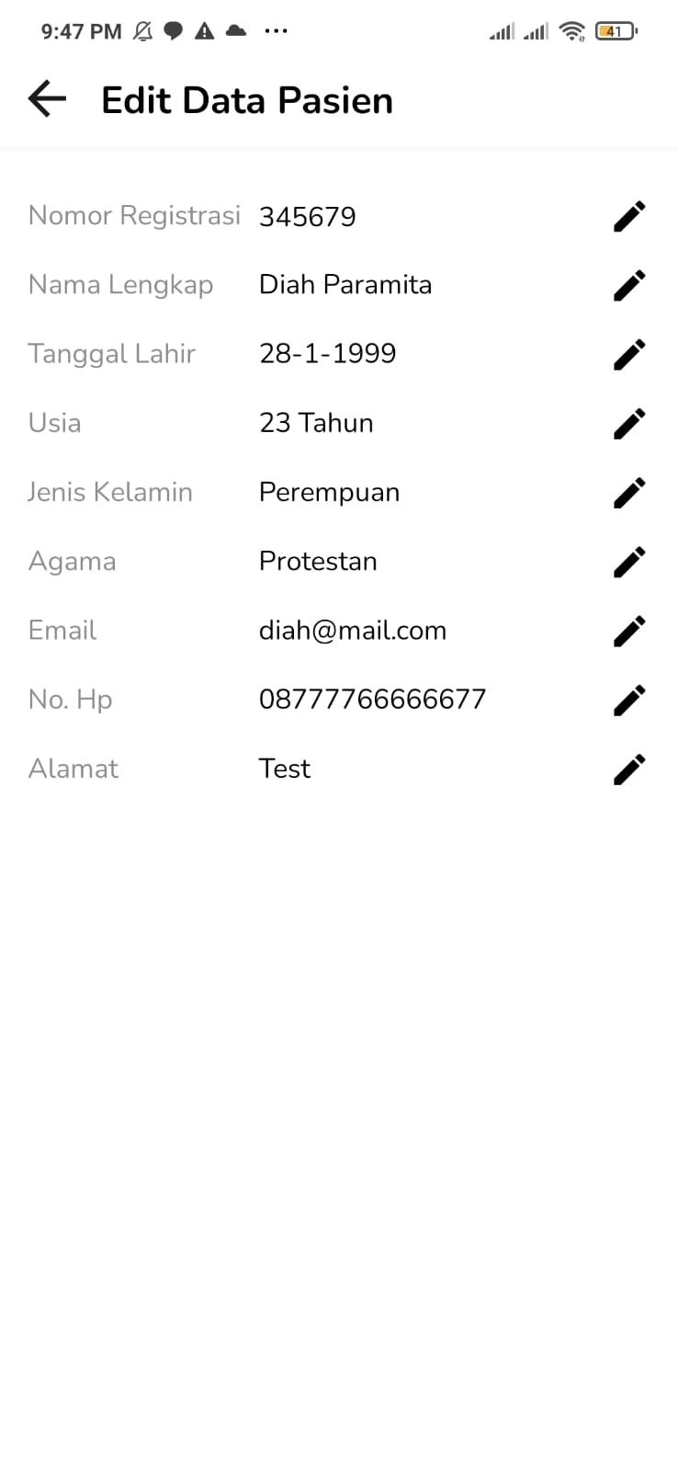

Gambar. 22. Memperbaharui Profil Pasien

Gambar. 23. Memperbaharui Data Kajian

TABEL X  
Rouing Table

| **Group.** | API Endpoint | Keterangan |
| --- | --- | --- |
| Perawat / User | /user | menampilkan seluruh user yang sudah terdaftar |
|  | /user/<Nama_Perawat>/<NIP>/<email_perawat >/<password> | menambahkan / mendaftarkan user |
|  | //user/find/<NIP>/<passw> | menampilkan detail user berdasarkan username dan password |
|  | /user/update | memperbaharui data diri user |
|  | /user/delete/<NIP>/<passw> | menghapus informasi user berdasarkan username dan password |
| Pasien | /pasien | menampilkan seluruh pasien |
|  | /pasien/<nomor_rekam_medis> | menampilkan data pasien berdasarkan nomor rekam medis |
|  | /pasien | menambahkan pasien baru |
|  | /pasien/<nomor_rekam_medis> | menghapus data pasien |
| Image | /get_images | menampilkan seluruh database image |
|  | /get_image/<id> | menampilkan satu data image berdasarkan id image |
|  | /upload | upload image baru ke folder static |
|  | image/find/<id_pasien> | menampilkan semua image yang dimiliki satu pasien |
|  | /delete_image/<id> | menghapus satu data image pada database |
| Kajian | /get_kajians | menampilkan seluruh database kajian luka |
|  | /get_kajian/<id> | menampilkan data kajian berdasarkan id kajian |
|  | /insert_kajian | menambahkan data kajian pada satu pasien |
|  | /get_kajian/pasien/<nrm> | get all kajian data berdasarkan nomor registrasi pasien |
|  | /delete_kajian/<id> | menghapus data kajian berdasarkan id kajian |
| log_activity | /get_logs | menampilkan seluruh dokumen pada collection logging |
|  | /get_logs/<id_user> | menampilkan seluruh dokumen pada collection logging yang dimiliki satu user |
|  | /insert_log | menambahkan data log pada collection logging |
|  | /delete_log/<id> | menghapus data log_activity berdasarkan id logging |

## Hasil Pengujian Aplikasi

Pengujian aplikasi dilaksanakan dengan dua metode yaitu unit testing dan User Acceptance Test (UAT). Berdasarkan pada unit testing terhadap satu internal developer, seluruh fungsi yang terdapat pada aplikasi berjalan dengan baik. Namun, berdasarkan hasil UAT terhadap satu perawat terdapat beberapa masukan seperti penambahan fasilitas hapus foto pada fitur tambah hasil kajian, penambahan kolom jenis pembayaran pada detail pasien, dan menghapus foto anotasi luka pada halaman galeri luka pasien. Dengan pengujian yang telah dilakukan maka dapat disimpulkan bahwa sistem yang dirancang telah lulus uji.

# Kesimpulan

Berdasarkan hasil implementasi Aplikasi dan Web Service Pengkajian Luka Kronis Khususnya Modul Pengolahan Citra Berbasis Android, maka didapatkan kesimpulan sebagai berikut:

1. Terciptanya prototipe aplikasi pengkajian luka kronis versi pertama berbasis Android yang sudah mengintegrasikan fitur-fitur pada Product Backlog. Adapun perancangannya dilakukan dengan metode Scrum dengan tahapan penyusunan Product Backlog, Sprint Backlog, dan dikerjakan dalam sembilan Sprint.
2. Terimplementasikannya Web Service yang berfungsi sebagai Back-End aplikasi pengkajian luka kronis berbasis Android.
3. Berdasarkan hasil pengujian yang dilakukan terhadap satu anggota tim penelitian, didapatkan bahwa fitur-fitur yang terdapat pada aplikasi berjalan dengan baik dan lulus uji fungsional. Sedangkan berdasarkan hasil User Acceptance Test terhadap satu perawat, didapatkan bahwa masih adanya fitur yang belum sesuai dengan kebutuhan perawat dan belum siap untuk tahap pengujian lebih lanjut terhadap lebih dari satu perawat.

# Daftar Pustaka

1. Bates-Jensen, B. M., McCreath, H., Patlan, A., & Harputlu, D. (2019). Reliability of the Bates-Jensen Wound Assessment Tool (BWAT) for Pressure Injury Assessment: The Pressure Ulcer Detection Study. HHS Public Access, 27(4), 386–395. <https://doi.org/10.1111/wrr.12714.Reliability>
2. Dharwiyanti, S., & Wahono, R. S. (2003). Pengantar Unified Modeling Language (UML). *Kuliah Umum IlmuKomputer.Com*. https:[//www.academia.edu/download/50995520/Modul_UML.pdf](http://www.academia.edu/download/50995520/Modul_UML.pdf)
3. Dienillah, A. F., & Dewi, A. O. . (2018). Upaya Penyelamatan Informasi Melalui Proses Digitalisasi Arsip Akta Kelahiran Di Dinas Kependudukan Dan Pencatatan Sipil Kota Pekalongan. *Jurnal Ilmu Perpustakaan*, *7*(3), 131–140. https://ejournal3.undip.ac.id/index.php/jip/article/view/22926
4. Flask-RESTful. (2020). *Flask-RESTful 0.3.8 documentation*. FlaskRESTful. https://flask-restful.readthedocs.io/en/latest/
5. Greatrex-White, S., & Moxey, H. (2015). Wound assessment tools and nurses’ needs: An evaluation study. *International Wound Journal*, *12*(3), 293–301. <https://doi.org/10.1111/iwj.12100>
6. December 31). *Unit Testing Tutorial – What is, Types & Test Example*. Guru99. <https://www.guru99.com/unit-testing-guide.html>
7. Huang, Q., & Dom, B. (1995). Quantitative methods of evaluating image segmentation. Proceedings., International Conference On Image Processing. doi: 10.1109/icip.1995.537578
8. Kartika, R. W., Bedah, B., Paru, J., & Luka, A. P. (2015). Perawatan Luka Kronis dengan Modern Dressing. *Perawatan Luka Kronis Dengan Modern Dressing*, *42*(7), 546–550.
9. Khairunisa, Aprilia. (2021). Pengaruh Penggunaan Color Model LAB dalam Kalibrasi Warna Luka Menggunakan Metode Segmentasi K- Means dan Mean Shift. Universitas Negeri Jakarta.
10. KOCAKOYUN, Ş. (2017). Developing of Android Mobile Application Using Java and Eclipse: An Application. *International Journal of Electronics, Mechanical and Mechatronics Engineering*, *7*(1), 1335–1354. https://doi.org/10.17932/iau.ijemme.21460604.2017.7/1.1335-1354
11. Ozierańska, A., Skomra, A., Kuchta, D., & Rola, P. (2016). The critical factors of Scrum implementation in IT project– the case study. *Journal of Economics and Management*, *25*(3), 79–96. <https://doi.org/10.22367/jem.2016.25.06>
12. Purnama, S. (2013). METODE PENELITIAN DAN PENGEMBANGAN (Pengenalan untuk Mengembangkan Produk Pembelajaran Bahasa Arab). *LITERASI*, *4*(1), 19–32.
13. Schwaber, K., & Sutherland, J. (2020). Guia do SCRUM. *Harvard Business Review*, *IV*, 163–179. https:/[/w](http://www.scrum.org/Portals/0/Documents/Scrum)w[w.scrum.org/Portals/0/Documents/Scrum](http://www.scrum.org/Portals/0/Documents/Scrum) Guides/Scrum_Guide.pdf
14. Rizki, Muhammad. (2022). DETEKSI KELILING LUKA KRONIS MENGGUNAKAN ACTIVE CONTOUR (SNAKE) DAN ACTIVE CONTOUR YANG DITAMBAHKAN INTERPOLASI. Universitas Negeri Jakarta.
15. Siregar, Y. B. (2019). Digitalisasi Arsip Untuk Efisiensi Penyimpanan dan Aksesibilitas. *Jurnal Administrasi Dan Kesekretarisan*, *4*(1), 1–19.
16. S, Rosa A., & Shalahuddin, M. (2013). Rekayasa Perangkat Lunak Terstruktur dan Berorientasi Objek. Bandung : Informatika.
17. Urva, G., & Siregar, H. F. (2015). Pemodelan UML E- Marketing Minyak Goreng.
18. Open Access Journal of Information System (OAJIS), 2, 92–101.
19. York, S. C. of the S. of N. (2018). *SM KIDS against Google LLC* (Issue 1).